做诚信食品造福一方的创业人
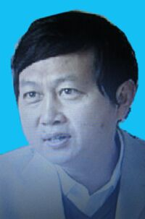
尹相成，安徽省诚信食品有限责任公司总经理。2002年11月，他投资260万元，创建了安徽省诚信食品有限责任公司，解决了农村剩余劳动力和城镇下岗工人以及社会再就业青年200多人的出路问题。尹相成热衷于社会公益事业。2006年，出资80万元将丘陵、荒滩改造成260亩沟渠电林路配套齐全的良田，并配备了相应的农业机械。同时新建了1600亩无公害农产品生产基地，并和农户签订了收购合同，为他们增加了收入。此外，他在家乡多次捐资助学。

